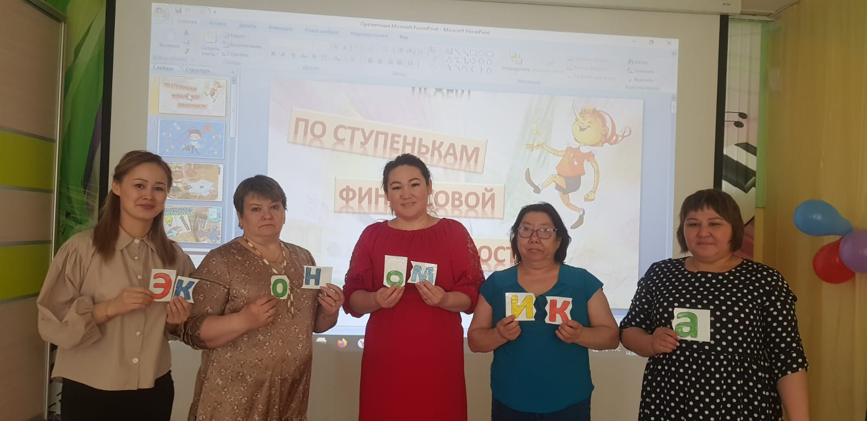
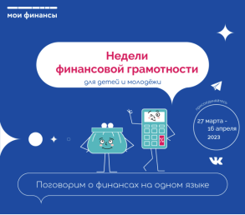
По ступенькам финансовой грамоты

Нажить много денег - храбрость, сохранить их – мудрость, а умело расходовать – искусство»
А. Бертольд

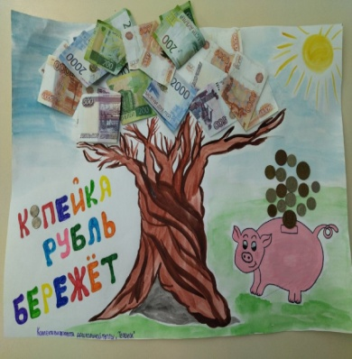
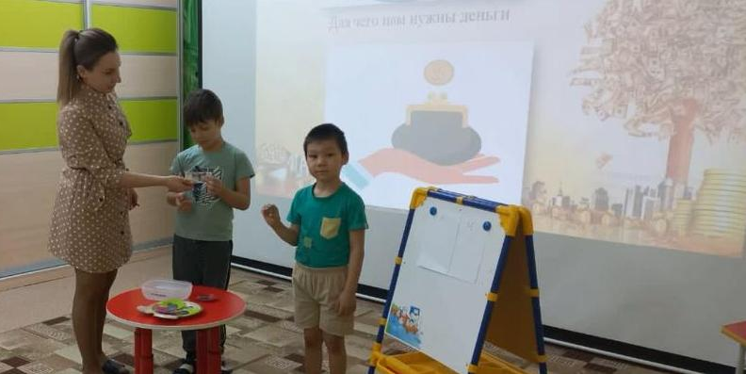
С 27 марта по 16 апреля 2023 года во всех субъектах Российской Федерации, в том числе в Красноярском крае и Эвенкийском муниципальном районе, состоялась Акция – «Недели финансовой грамотности для детей и молодежи». В этом году Недели прошли под девизом «Поговорим о финансах на одном языке». В МБДОУ «Детский сад №3 «Морозко» с. Байкит в рамках Недель состоялось много интересных событий, которые ориентированы на детей, родителей и педагогов детского сада. Цель – заинтересовать всех темой финансовой грамотности, мотивировать к повышению своего уровня знаний.
В рамках Недель воспитателями совместно с детьми состоялись просмотры полезных финансовых видиороликов, принимали участие в совместных активностях таких как: - открытые занятия финансовой грамотности с героями мультсериала «Смешарики», «Кроша и Гроша» для самых маленьких финансовых ЗОЖников; - круглый стол: «Экономическое воспитание дошкольников: формирование предпосылок финансовой грамотности» для воспитателей ДОУ; - разгадывание финансовых ребусов; - экскурсия в Енисейский объединённый банк ; - выпуск видеоролика (рекламный) в рамках российского конкурса по финансовой грамотности «Финансовые истории моей семьи»;
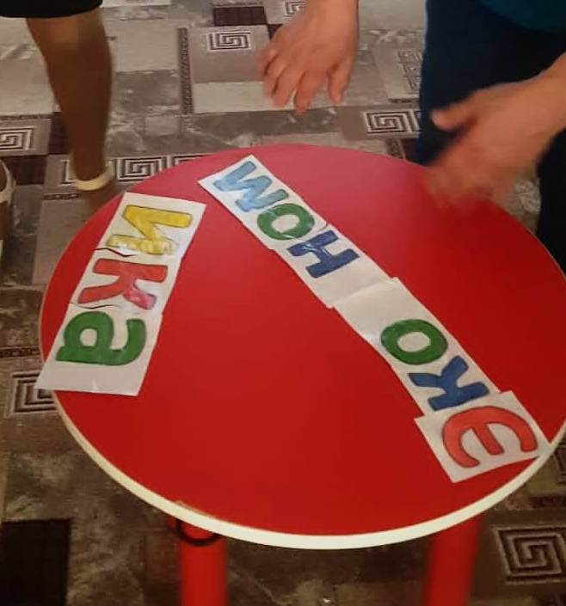
- беседы с детьми с использованием игры ( знакомство с финансовыми понятиями, решение простейших финансовых задач); - чтение художественной литературы, сказки «Приключения Буратино», «Муха - Цокотуха», « Как старик корову продавал», « Жадный мельник», «Трое из Простоквашино» , отгадывание загадок; - оформление уголка «Город Финансов»: экономические книжки-раскраски, настольно-печатные игры, атрибуты к сюжетно-ролевым играм (счёты, копилки, калькуляторы, кассовые аппараты, Банкомат).
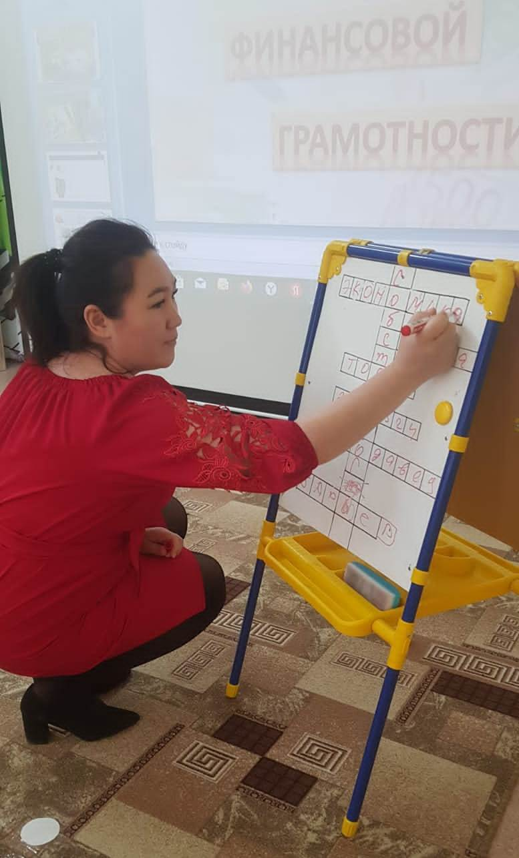
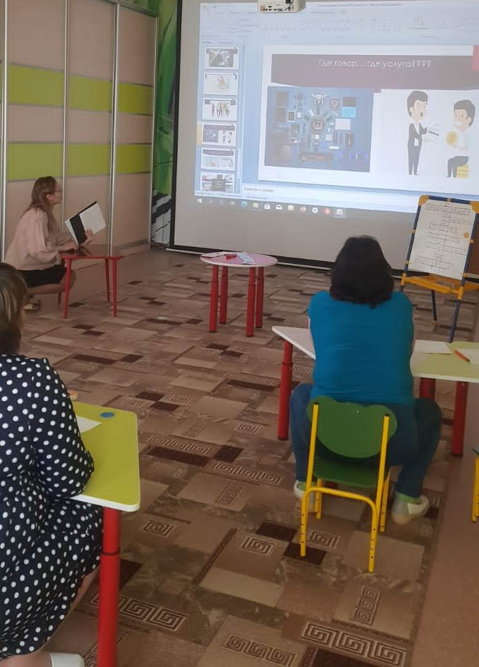
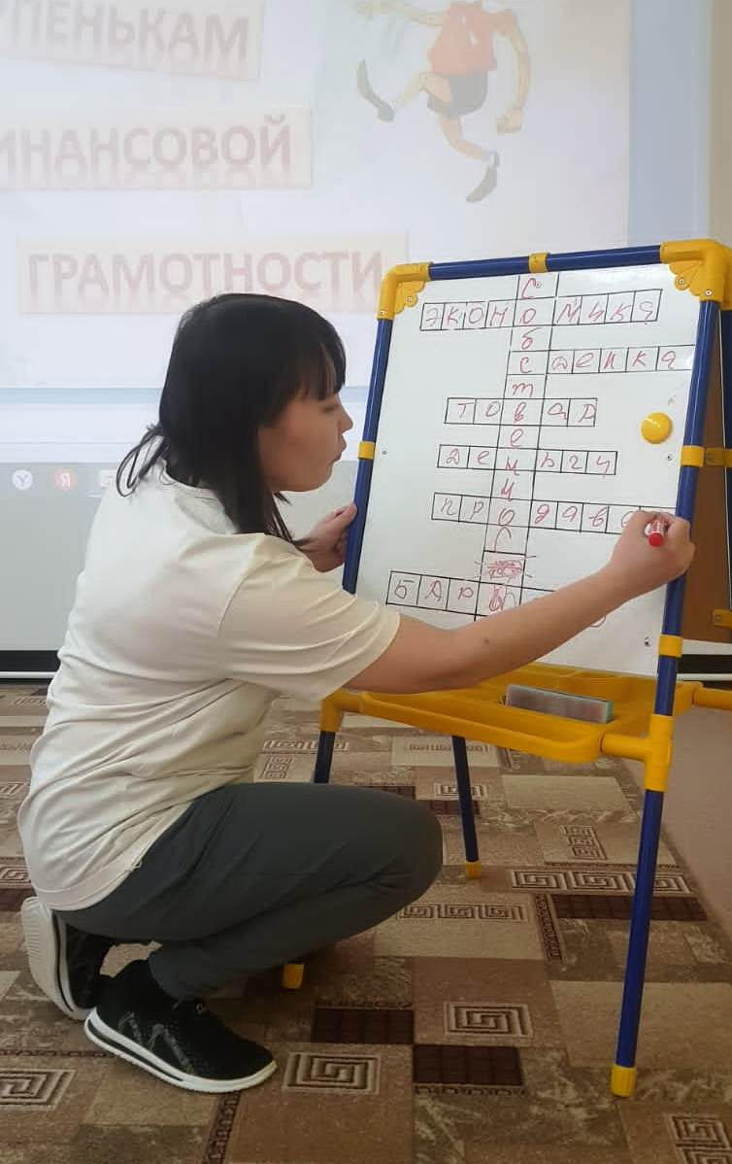
В рамках Недель в ДОУ прошёл комплексное мероприятие - Круглый стол: «Экономическое воспитание дошкольников: формирование предпосылок финансовой грамотности» для воспитателей ДОУ. Встреча за круглым столом была посвящена обмену опытом в данном направлении. Модератором и организатором стала молодой воспитатель Ковальская Мария Николаевна, дипломант профессионального конкурса «Воспитатель года Эвенкийского муниципального района - 2022». Педагоги увлечённо осваивали экономические знания и эффективные приемы освоения дошкольниками азов финансовой культуры. Они разгадывали ребусы, осваивали весёлый досуг «Шопинг с семьёй», разрабатывали сюжетно-ролевые игры о пользе труда в жизни человека.
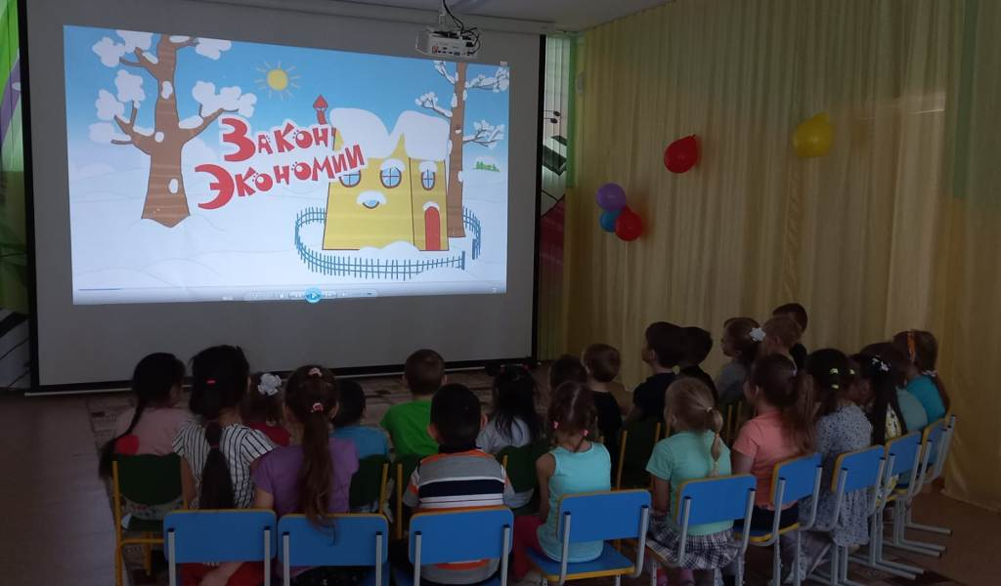
Дошкольникам очень помогает в освоении азов финансовой культуры просмотр с активным обсуждением мультфильмов с героями мультсериала «Смешарики», «Кроша и Гроша», «Трое из Простоквашино» и другие.
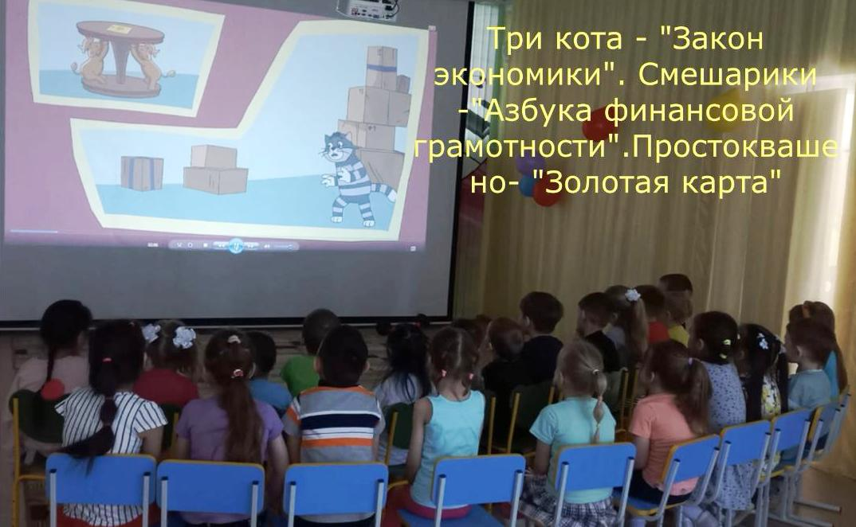
Ярко и нетрадиционно провели открытое мероприятие с детьми подготовительной группы « Три рубля - это много? Или мало?» Дети под руководством педагогов провели серьезные исследования, с блеском делали выводы, принимали решения. Участники решали практические задачи, сколько рублей нужно для проезда в автобусе в Байките, как экономить деньги, осваивали банкомат. Дети учились планировать покупки по каталогам товаров, рассчитывать стоимость товара, отталкиваясь от имеющейся суммы. За каждый правильный ответ дети получали монетку, наполняли свои кошельки. Коллеги высоко оценили опыт творческих педагогов!
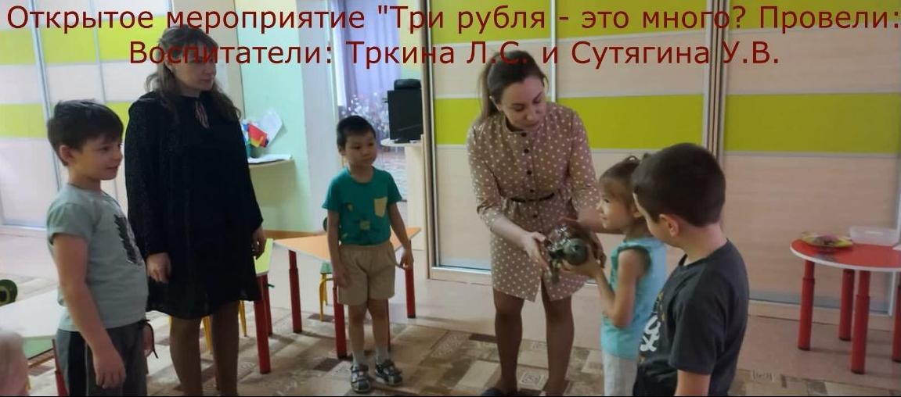

Кульминацией Недель финансовой грамотности стала незабываемая экскурсия с финансовый мир денег - в Енисейский объединённый банк, теплая встреча с работниками, знающими про деньги всё! Важно отметить, что среди них были родители наших дошкольников. Экскурсию для детей старшей и подготовительной групп организовали и провели опытные воспитатели: Купчик Надежда Анатольевна и Ковальская Мария Николаевна.
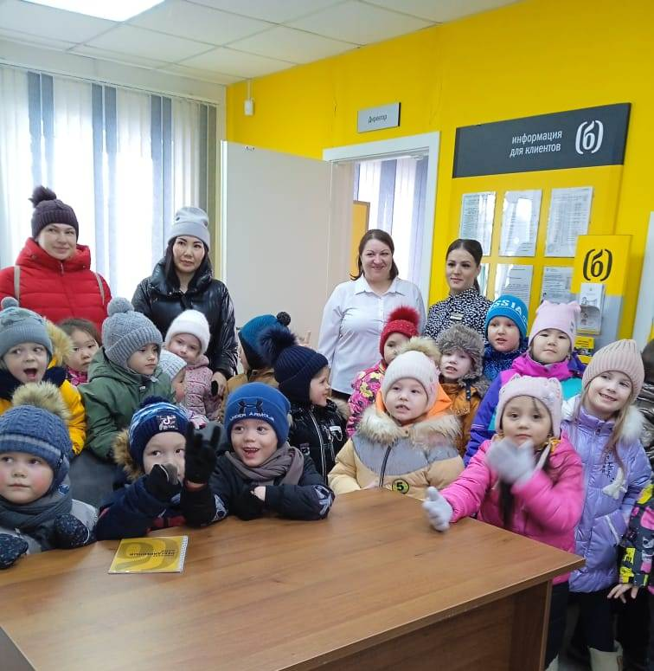
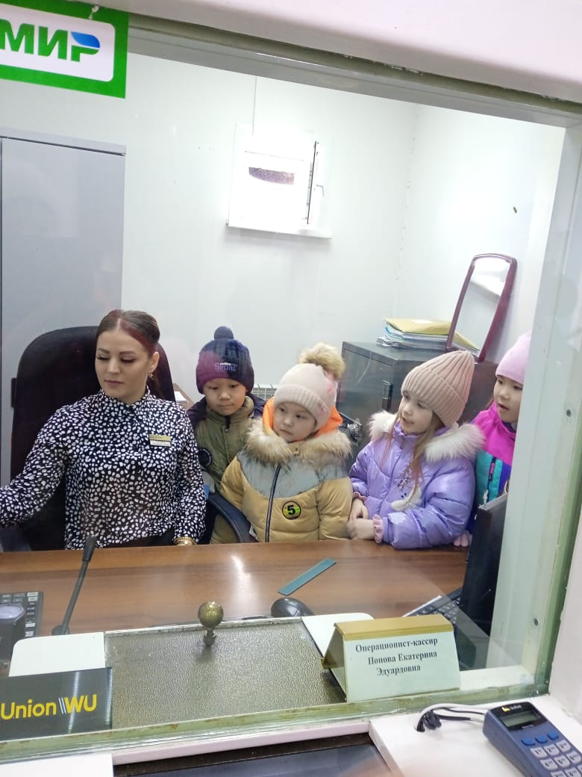
Сотрудники банка показали детям, какими бывают деньги, познакомили с электронными платежами, подарили макеты банковской карты, дали возможность совершать операции через банкомат. Дети были в восторге от ярких незабываемых встреч.
Современным и необычным стало создание видео для участия в конкурсе «Финансовые истории моей семьи» в форме финансовой рекламы. Реклама книги «Планирование бюджета для детей и взрослых».
Итогом проведения Недель финансовой грамотности стало усвоение детьми непростых экономических понятий, воспитывалось дружелюбие, познавательная активность, наполнились впечатлениями при общении с внешним миром, повысилась положительная динамика финансовой культуры.

